Yaşlı Bireyin Adı Soyadı: |  |  | Tarih/ Saat: …./…./……  ….… : …….
Kaçıncı Yerinde Ziyareti: ----------------
Kaçıncı Görüntülü Uzaktan Sağlık Sistemi Görüşmesi: --------------
Hekim Değerlendirmesi
Fizik Muayene
Sistemler | Bulgular ve Değerlendirme Notu |  | İhtiyaçlar ve Konsültasyonlar
Genel durum
Cilt
Bası ülseri (Braden skalası) :
Bası ülseri | Yok
 | Var | Açıklama
Kardiyovasküler sistem
Gastrointestinal sistem
Genitoüriner sistem
Kas-iskelet sistemi
Sinir sistemi
Psikolojik Durum Değerlendirmesi
Ağız ve Diş Sağlığı
Ağrı değerlendirmesi
Ağrının yeri: | Ağrının süresi: | Ağrının sıklığı:
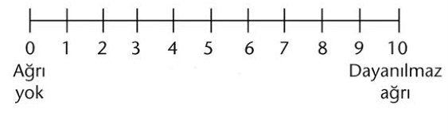
Hastaya yapılması planlanan tahlil/tetkik/tıbbi işlemler :
Bir sonraki takipte yapılması önerilen değerlendirme :

Bir sonraki randevu tarihi :
Değerlendirme Esnasında Refakat Eden Yakını: Değerlendirmeyi Yapan :
Adı Soyadı : Adı Soyadı :
İmza : İmza :
Tarih ve Saat : Tarih ve Saat :

